|  |  |  |  |  |  |
| --- | --- | --- | --- | --- | --- |
| **BCCH** | **Afiseaza** | **LAC** | **CID** | **TRX** | **Diverse** |
| 39 | *Nu afiseaza* | 11142 | 31032 | 6 | RAM 111 dBm  RAR 7 | MB1 |
| **Outdoor** |
| 61 | Izvor | 31031 | 4 | RAM 111 dBm  CRO 6  EAHC |
| **In metrou** |



**Metrou IZVOR | 3103**

Mda, eu ma gândeam ca metroul era acoperit înca de pe vremea Connexului („*12 martie 1999, CONNEX este prima companie de telecomunicatii mobile digitale din Romania care a demarat acoperirea statiilor Metroului Bucurestean. Acum clientii CONNEX nu vor mai pierde nici un apel important când se afla intr-o statie de metrou* » ; pe 16/04/1999 raportau 10 statii acoperite), însa se pare ca nu toate statiile, cel putin acest site nu parea sa exista înca în noiembrie 2005 ! In martie 2006 se raporta pe Softpedia ca statia fusese acoperita, iar pe 24/10/2006 cei de la VDF publicau un comunicat de presa pentru anunta ca ofera de atunci acoperire în cele 42 de statii de metrou din Bucuresti (pe traseele dintre statiile Timpuri Noi - Eroilor si Piata Unirii - Piata Romana).

Toate astea pentru a spune ca BTS-ul indoor din metrou a ajuns abia undeva prin primavara 2006, însa acest BTS outdoor a ajuns mult mai târziu, pentru ca am gasit o poza din septembrie 2008 unde nu era înca prezent ! Celula este deci alimentata de BTS-ul din statia de metrou Izvor (un RBS 2106 sau 2206 probabil), si asigura capacitate suplimentara la evenimentele organizate în parcul Izvor ; trebuie totusi recunoscut ca cei de la Orange au o capacitate instalata aici outoor de 2 ori mai mare (12 TRX)… Site-ul este echipat cu 2 antene Kathrein 80010046.

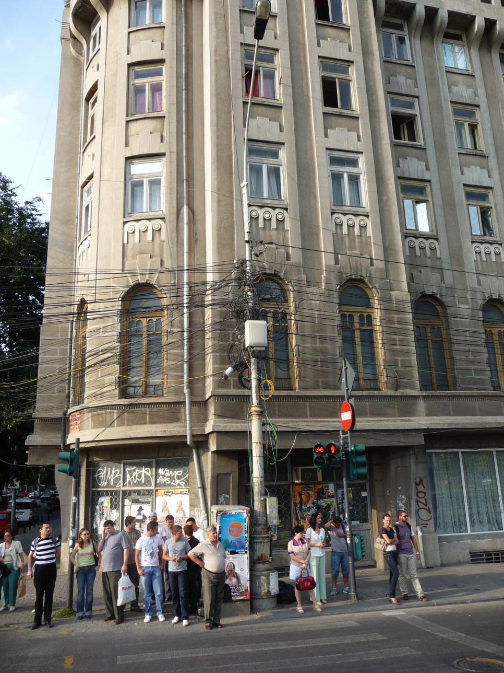

**IZVOR | 3099**

Uite ceva care ma tot chinui sa-l gasesc, si tot nu dau de el ! In poza aceasta foarte clara din august 2009 (sunt poze pe forum si din aprilie 2006) arata un RBS 2308 v1 instalat exact la trecerea de pietoni spre podul Izvor ; cei de la VDF precizeaza ca este vorba de *primul stâlp de pe strada Schitu Magureanu dinspre podul Izvor plus cel de langa el de pe Splai*.

Dar nu se poate, cum se face de nu l-am gasit niciodata ?! Imi amintesc foarte clar de tabloul electric (scrie Mobifon S.A. pe el), dar de fiecare data când ridicam ochii cautând pe pilon vreun RBS, nimic, doar tabloul electric si atât ! In lista din octombrie 2009 înca mai este semnalat, deci ipoteza ca ar fi disparut odata cu instalarea outdoor a BTS-ului de mai sus nu este prea plauzibila (desi acest 2 site-uri emit clar în aceasi directie). Asa ca nu înteleg prea bine ce se întâmpla aici, dar se poate afla destul de usor, când voi mai trece pe acolo…